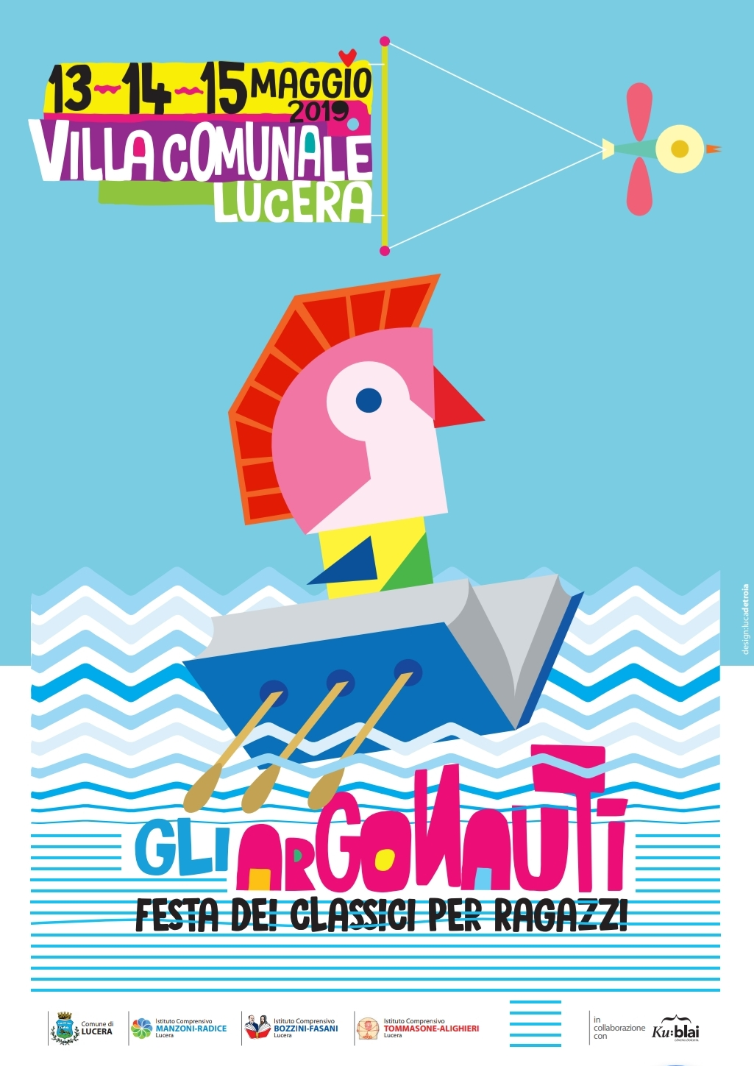
VADEMECUM

IL PROGRAMMA

LUNEDÌ 13 MAGGIO

MATTINA

LE AVVENTURE DI ROBINSON CRUSOE
incontro con Idalberto Fei
Classi coinvolte: V Scuola Primaria

I turno (8.30 – 9.30)
BOZZINI-FASANI

II turno (10.00-11.00)
TOMMASONE (Sala convegni Biblioteca)

III turno (11.30-12.30)
RADICE

FIABE DI MARE
incontro con Alessandro Mazzarelli
Classi coinvolte: IV Scuola Primaria

I turno (9.00 - 10.00)
RADICE

II turno (11.00 – 12.00)
BOZZINI-FASANI

MARTEDÌ 14 MAGGIO

MATTINA

CUORE DI TENEBRA
incontro con Ilaria Gaspari
Classi coinvolte: III Scuola Secondaria di I grado

I turno (8.30-9.30)
MANZONI

II turno (9.45 – 10.45)
BOZZINI-FASANI

III turno (11.15-13.15)
ALIGHIERI
da dividere in due incontri da 50 minuti, dalle 11,15 alle 12,05 e dalle 12,25 alle 13.15

TRE UOMINI IN BARCA
incontro con Ilaria Gaspari
Classi coinvolte: II Scuola Secondaria di I grado
(16.00 – 17.00)
ALIGHIERI

MERCOLEDÌ 15 MAGGIO

MATTINA

LE AVVENTURE DI PINOCCHIO
incontro con Trifone Gargano
Classi coinvolte: I-II-III Scuola Primaria

I turno (8.30 – 10.30)
BOZZINI-FASANI
da dividere in due incontri da 50 minuti, dalle 8.30 alle 9.20 e dalle 9.40 alle 10.30

II turno (11.00 – 13.00)
RADICE
da dividere in due incontri da 50 minuti, dalle 11 alle 11.50 e dalle 12.10 alle 13

L'ISOLA DEL TESORO
incontro con Rosanna Giampaolo
Classi coinvolte: I Scuola Secondaria di I grado

I turno (8.30-10.30)
ALIGHIERI
da dividere in due incontri da 50 minuti, dalle 8.30 alle 9.20 alle 9,40 alle 10.30

II turno (10.45-11.45)
MANZONI

III turno (12.00-13.00)
BOZZINI-FASANI

TRE UOMINI IN BARCA
incontro con Ilaria Gaspari
Classi coinvolte: II Scuola Secondaria di I grado

I turno (8.30-10.30)
MANZONI

II turno (10.45-11.45)
BOZZINI-FASANI: 2B

III turno (12.00-13.00)
ALIGHIERI

IV turno (15.00 – 16.00)
ALIGHIERI

GLI OSPITI

TRIFONE GARGANO
Insegna Lingua e Letteratura italiana negli istituti secondari, è professore a contratto di Informatica per la Letteratura presso l’Università di Foggia ,dove ha anche conseguito il titolo di Dottore di ricerca.
Come esperto di didattica disciplinare, è stato docente supervisore per la SSIS-Puglia e oggi è docente tutor per il TFA – Tirocinio Formativo Attivo.
È autore di saggi scientifici, di testi per la scuola e di learning object, tra cui: “Virtute e c@noscenza. Antologia della Commedia di Dante” (Laterza, 2010); “Costellazioni. Manuale di letteratura italiana” (Laterza, 2012, in collaborazione con G. Bellini, G. Mazzoni); “M’illumino… di testo” (http://for.indire.it). Cura, inoltre, la sezione letteraria del sito www.santippe.it.

ALESSANDRO MAZZARELLI
Nato a Roma nel 1976. Alcuni racconti e articoli sono stati pubblicati su «’tina», «minima&moralia», «Toilet», «inutile», «l’Unità», «Europa». Nel 2018 è uscito il suo primo romanzo, L'uomo in blu, per Elliot, che ha ottenuto notevole successo di pubblico e critica.

IDALBERTO FEI
Padre senese e madre romana è nato nel rione di Campo Marzio, nella vecchia Roma, in un palazzo dove Giuseppe Verdi aveva composto il Ballo in maschera, come ricordauna targa sulla facciata. Laureato in Giurisprudenza a LaSapienza con una tesisu Inquisizione diSpagna e protestantesimo è entrato poco più che ventenne alla RAI, prima in TV poi alla Radio, hasempre lavorato nel settore fiction e culturali, prima programmista, poi sceneggiatore e infineregista e membro o presidente di giuria nei festival internazionali; spesso invitato da altre radio europee, ha vinto il PrixItalia per la regia con Fuori programma, un testo diFederico Fellini; isuoi radiodrammi sonostati tradotti in otto lingue, ha lavorato in tre continenti. Tra i suoi compagni di lavoro vanno ricordati Andrea Camilleri, Franco Zeffirelli, PaoloPoli, Giorgio Albertazzi, Mariano Rigillo, Rossella Falk, Caterina Valente, Vito Molinari, Raul Bova, Leo Gullotta, Gabriele Lavia, Martine Brochard, M.Teresa Ruta. Michele Mirabella, Giorgio Pressburger, Vittorino Andreoli… I suoi spettacoli sono stati allestiti non solo inteatro ma spesso nei musei, come il recente Intorno ad Augusto per i Musei Vaticani.
Ha pubblicato libri per Sellerio, Garzanti, Mursia, RAI Eri, Palombi e, per Avagliano, il suo primo romanzo: Lo scandalo del Quarto Re Magio, anche inversione audiolibro,registrato a più voci come un classico sceneggiato radiofonico.
Ha creato nel 1979 il gruppo Il Laboratorio dedicato altesto di figura e membro dell’UNIMA (UnionInternational de la Marionette) che allestisce spettacoli sia per adulti che per bambini e tiene corsi di teatro diburattini.
Ai bambini ha dedicato buona parte della sua attivitàsia in teatro che coni libri, favole nuove ma anche riscrittura di classici (Ariosto,Shakespeare, Gilgamesc) per le edizioni La Nuova Frontiera jr. Ha vinto la Targa G allo Zecchino d’oro per il miglior testo di canzonecon Il mio amico Mosè, musica di Pino Massara.
Ha tenuto lezioni nelle Università di Siena, Pescara,Torino, Palermo Roma.

ROSANNA GIAMPAOLO
Nata a Foggia nel 1971, si laurea nel 1993 col massimo dei voti all’Accademia di Belle Arti alla scuola di Luca Luchetti, dove oggi conduce il corso di “Teatro di Figura”.
Dopo la laurea inizia una approfondita ricerca sui linguaggi espressivi della carta, collaborando ed esponendo assieme al gruppo “LAVORINCORSO” coordinato da Vito Capone. Nel 98 si perfeziona al laboratorio quadriennale teatrale “Officina Teatrale” di Pino Casolaro, Stefano Capone e Massimo Montagano, conducendo da allora regolarmente l’attività di attrice, regista e scenografa.
Si specializza ulteriormente in grafica pubblicitaria ed editoriale, fumetto, e disegno animato, presso ENAIP Puglia, animazione in pongo, illustrazione per l’infanzia e l’editoria all’Accademia dell’illustrazione di Roma e Officina B5 di Roma, scultura della marionetta lignea con Teodor Borisov.
E’ più volte selezionata come vincitrice e per merito in mostre e concorsi nazionali e internazionali (Ancona, Bari, Genova, Lubljana-Slovenia, Torino, Roma, Foggia). Professionista nel campo dell’Illustrazione, in particolare quella dedicata ai ragazzi, collabora stabilmente per la Liscianigiochi Editore e con varie altre case editrici. Attualmente sono in distribuzione i suoi ultimi libri illustrati per la Lisciani: “L’isola del Tesoro” , “Piccole donne”, “I tre moschettieri ” e vari altri giochi educativi per la Discovery e Focus junior.
Esperta e conduttrice di Teatro per ragazzi e per la scuola, d’animazione e di Figura, dal marzo 2013 ha fondato con giovani e confermati designer, illustratori, librai, docenti di letteratura, attori e architetti l’Asssociazione: Teatro del pollaio – Compagnia dell’Accade, una nuova e frizzante realtà culturale che si occupa di teatro, in particolar modo quello di figura, illustrazione e cinema di animazione con proposte culturali, corsi e laboratori artistici per adulti e bambini, attiva a Foggia, Bari, Milano e Roma, della quale è Direttore artistico.
Dal 2016 è socia fondatrice e responsabile per la città di Foggia de La Puglia racconta tra testo e immagine, Associazione di illustratori e scrittori pugliesi con sede a Bari con la quale firma vari festival, mostre ed eventi.
Ha firmato varie regie teatrali presso scuole elementari e superiori, Comunità di recupero per le tossicodipendenze e laboratori teatrali presso librerie nazionali, Festival della letteratura e del teatro, Auditorium, Enti e Ospedali pubblici e privati, svolgendo parallelamante attività di attrice, burattinaia, scenografa, insegnante e creatrice di cartoni animati.
Ha collaborato con il WWF, Amnesty International, l’UNICEF, Comune di Roma, Comune di Foggia, Comune di Cagliari, Università degli studi di Foggia, Accademia di Belle Arti di Foggia, ODA Teatro, Cerchio di Gesso, Teatro Verde Roma, Auditorium di Roma Città della Musica, Associazione Bertani cinque Roma, Ass.AVO Don Uva, I, II,VI, VII edizione del Buck festival della letteratura di Foggia, Foggia Teatro Festival di Piazza in Piazza, realizzando svariati progetti, corsi e laboratori.
Le sue opere sono state acquistate da Musei, Collezioni private ed Enti pubblici.
Vive e lavora a Foggia in uno studio al limite del fascino e del disordine.
Ama ripetere: “io non invecchierò mai, crescerò sempre!”

ILARIA GASPARI
è nata a Milano nel 1986. Ha studiato filosofia alla Scuola Normale Superiore di Pisa e si è addottorata all'università Paris 1 Panthéon Sorbonne. Nel 2015 è uscito per Voland il suo primo romanzo, Etica dell'acquario, e nel 2018 ha pubblicato per Sonzogno Ragioni e sentimenti, un conte philosophique sull'amore. Per Einaudi ha pubblicato Lezioni di felicità. Esercizi filosofici per il buon uso della vita (2019). Collabora con diversi giornali e tiene corsi di scrittura alla Scuola Holden. Vive tra Roma e Parigi.﻿

